Në vijim të punës për rritjen e kapaciteteve profesionale të stafit të burgjeve, në funksion të një shërbimi në përputhje me standartet europiane, Drejtoria e Përgjithshme e Burgjeve është mbështetur në mënyrë të pandërprerë nga partnerë të fuqishëm si Bashkimi Europian, Këshilli i Europës, Ambasada e Shteteve të Bashkuara të Amerikës në Tiranë dhe Akademia e Sigurisë
Si rezultat i këtij bashkëpunimi, me mbështetjen e Këshillit të Europës janë realizuar disa trajnime:
- Për menaxhimin e problemeve të shëndetit mendor dhe specifikisht parandalimin e vetëvrasjeve
- Parandalimin e radikalizmit dhe ekstremizmit të dhunshëm dhe rehabilitimin e personave të dënuar për vepra me qëllime terroriste
- Për vlerësimin e riskut dhe zbatimin e planit individual të dënimit
- Për parandalimin e dhunës dhe aftësitë operacionale të stafit me uniforme, gjatë shoqërimeve, kontrollit, përdorimit të forcës
- Trajnim për trajnerët e sistemit të burgjeve
Një produkt shumë i rëndësishëm për rritjen e cilësisë së trajnimeve dhe lehtësimin e punës së trajnerëve dhe kursantëve është publikimi dy manualeve;
- Manuali i trajnimit bazë të punonjësve të policisë së burgjeve, që është hartuar mbi bazën e programit të trajnimit me mbështetjen e ekspertëve të KE, duke përmirësuar dhe përditësuar manualet ekzistuese.
- Manual për trajnerët, lidhur me planifikimin dhe zhvillimin e sesioneve të trajnimit.
Me mbështetjen e Ambasadës Amerikane në Tiranë dhe financimit të zyrës Ndërkombëtare për Drogat dhe Zbatimin e Ligjit në Departamentin e SHBA (INL), u mundësua
- Trajnimi i 8 punonjësve të nivelit të lartë të DPB për lidershipin, mbështetur nga Instituti i Menaxhimit Korrektues Texas dhe Universiteti Shteteror Sam Houston Texas (Correctional Management Institut of Texas dhe Sam Houstn State University) në vitin 2021

- Trajnimi i 13 punonjësve të sistemit të burgjeve në Qendrën Ndërkombëtar të Trajnimit të Menaxhimit Korrektues në Kolorado (ICMTC), për trajner në sistemin e burgjeve në Prill 2022
- Janë planifikuar edhe dy trajnime të tjera në Qendrën Ndërkombëtar të Trajnimit të Menaxhimit Korrektues në Kolorado (ICMTC), për aftësimin operacional të punonjësve me uniformë, që do të mbahet në muajin Gusht 2022 dhe në vitin tjetër për menaxhimin e informacioneve të sigurisë
- Gjithashtu Ambasada e SHBA në Tiranë, ka mbështetur Drejtorinë e Përgjitshme të Burgjeve me mjete mësimore si dhe pajisje sigurie dhe kontrolli
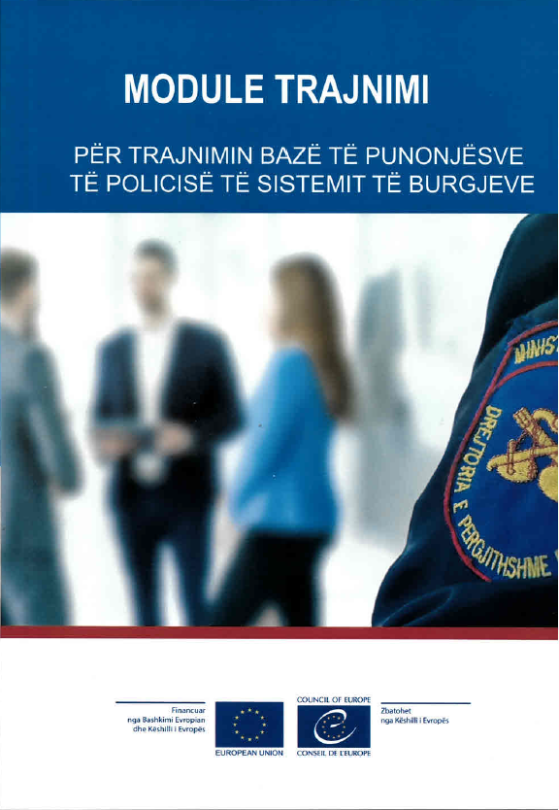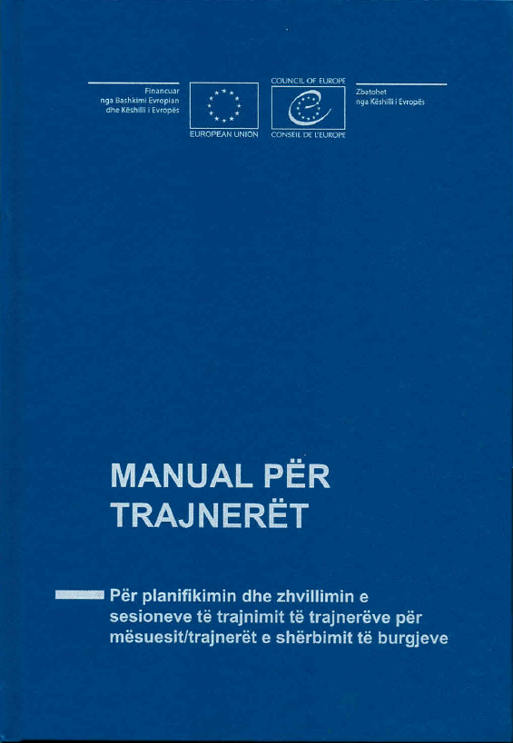
Manuali i trajnimit bazë Manuali për trajnerët

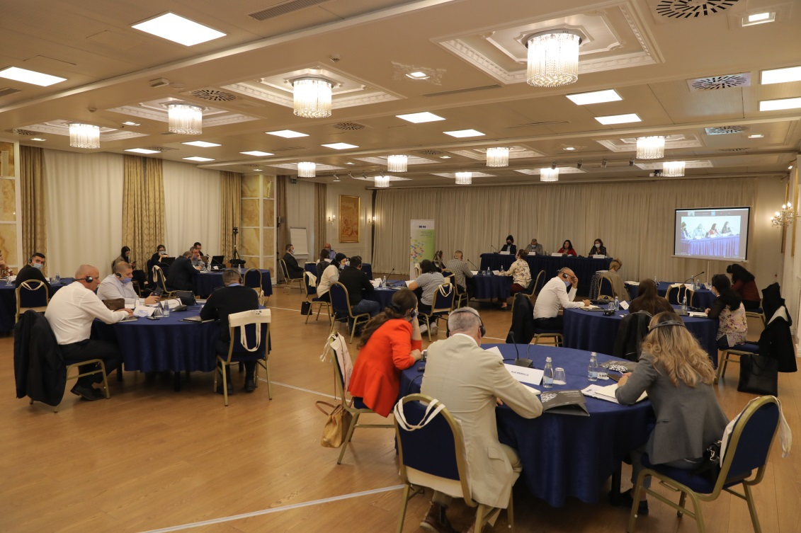
Trajnim i ekipeve multidisiplinare për shëndetin mendor

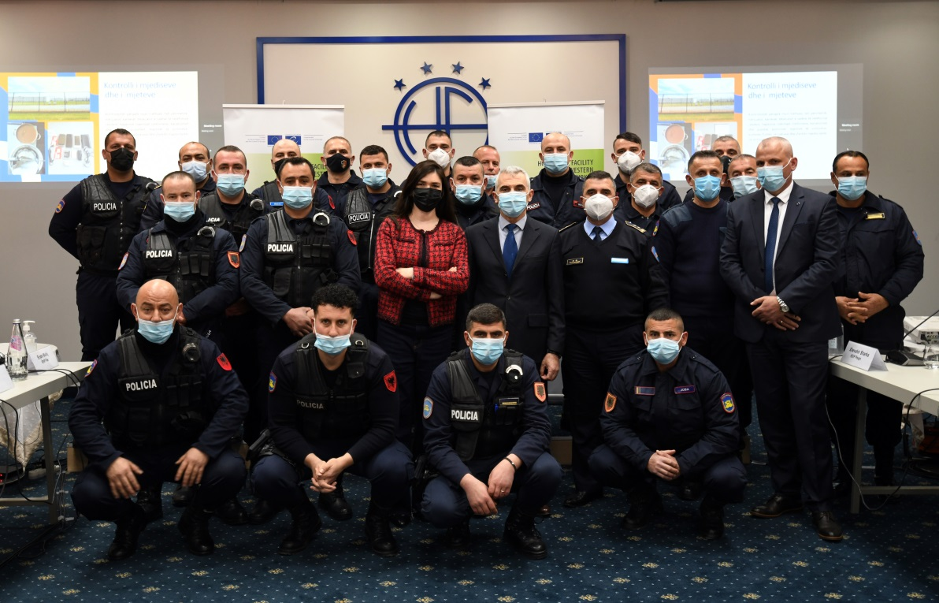
Trajnim i Grupeve të Sigurisë të IEVP Peqin dhe IEVP Fier për rritjen e aftësive operacionale

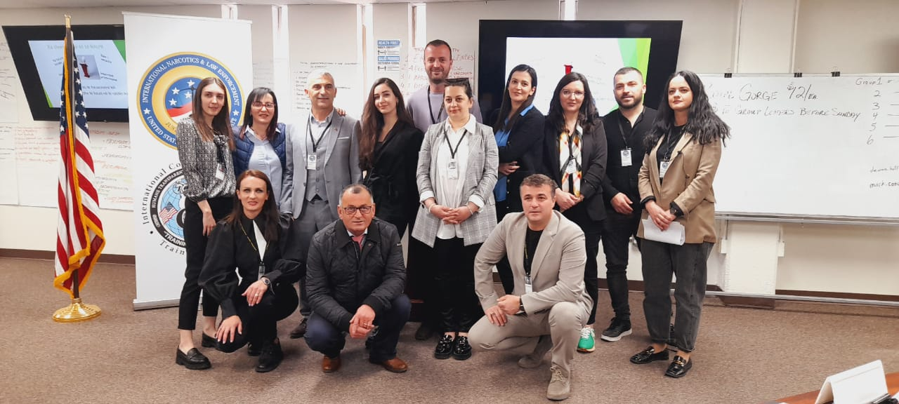
Trajnimi në Qendrën Ndërkombëtar të Trajnimit të Menaxhimit Korrektues në Colorado (ICMTC), Prill 2022.
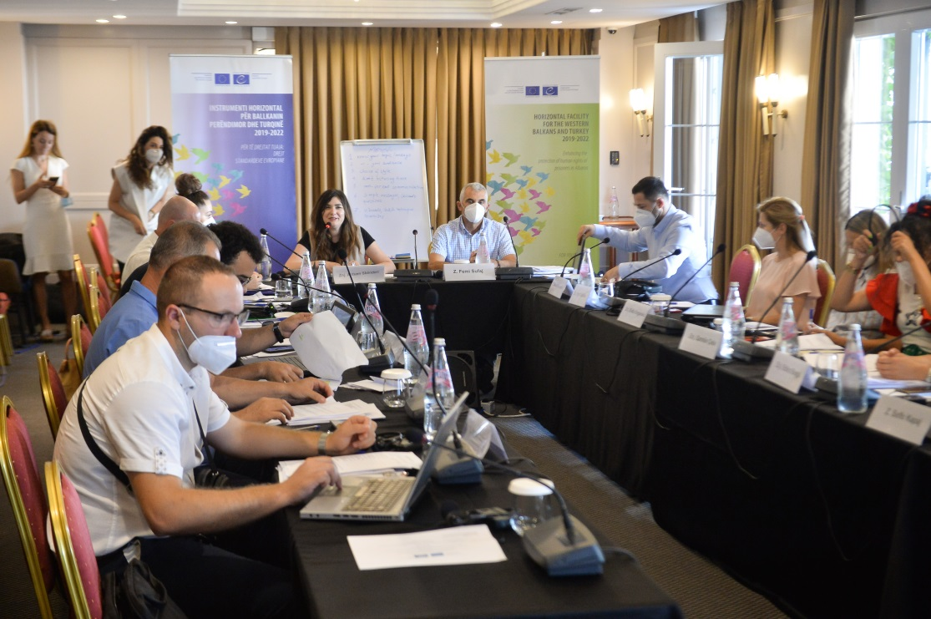
Nga sesioni i trajnimit për trajner

